Exercices XHTML ( ! aucune mise en forme, style plus tard en CSS)

Exercice 1 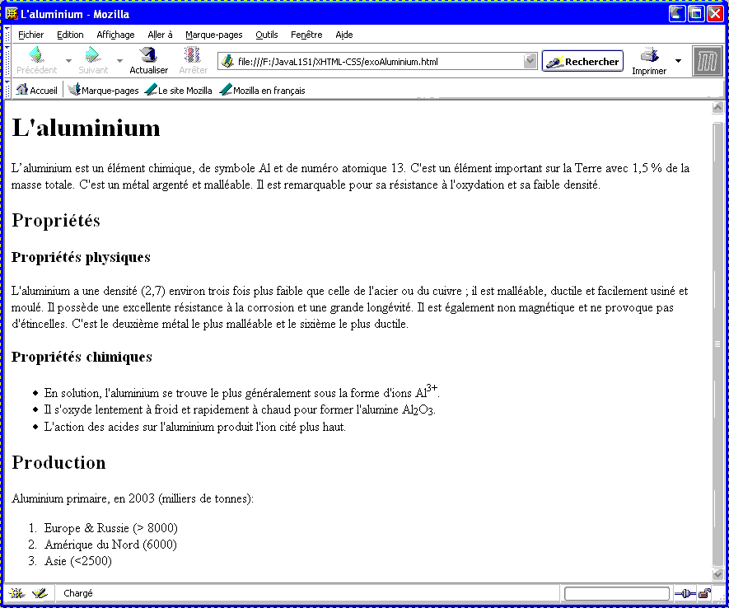

En vous servant du fichier fourni exoAluminium.txt, écrire le fichier .html correspondant à la page ci-contre (attention votre fichier doit être valide W3C) .

N.B : ductile signifie qui peut être étiré sans se rompre…

Exercice 2

On peut distinguer dans un tableau la première ligne par rapport aux lignes suivantes en se servant de <thead> et <tbody> :
<table>
<thead>
<tr><th> … </th><th> … </th></tr>
Utiliser ces balises pour écrire le fichier .html correspondant à la page suivante (attention votre fichier doit être valide W3C),
l’adresse du site est : http://www.acronymfinder.com/
(Remarque : de même <tfoot> permet de distinguer le bas du tableau )
</thead>
<tbody>
<tr><td> … </td><td> … </td></tr>
…
</tbody>
</table>
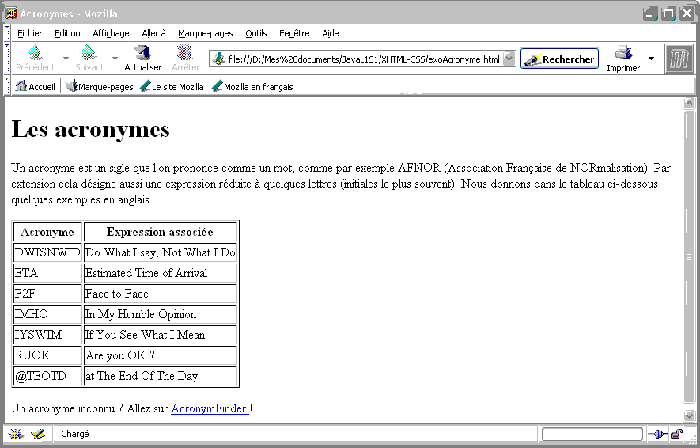
Exercice 3
Ecrire le fichier .html correspondant à la page suivante, sachant que les drapeaux sont les images : France.jpg, Espagne.jpg, Italie.jpg (fournies), et que lorsque l’on clique dessus (ou sur le nom du pays qui est à côté), on doit accéder respectivement à : http://maps.google.fr, http://maps.google.es, http://maps.google.it . Vérifier la validité W3C.

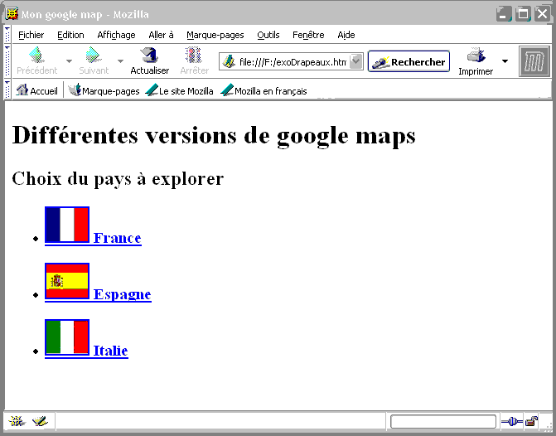

Exercice 4
Ecrire le fichier .html correspondant à la page suivante, il nous servira pour le cours sur CSS. Aucune difficulté particulière, remarquer la présence du trait en bas de page. Le fait d’écrire ″menu 3″ avant ″menu 2″ est volontaire…
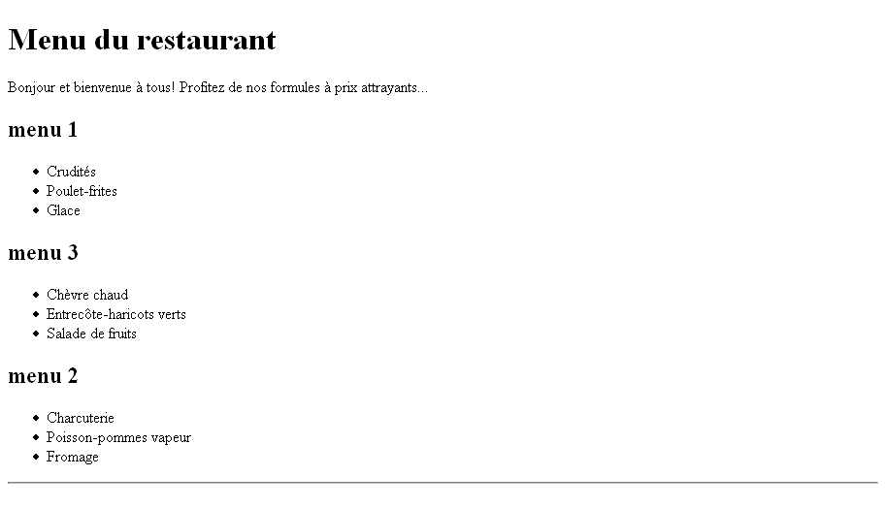

Exercice 5
Ecrire le fichier .html correspondant à la page suivante, la liste doit donner le choix entre les six nations : Angleterre, Ecosse, France, Irlande, Italie, Pays de Galle. Une liste s’obtient avec <select>… </select>, à l’intérieur chaque item est encadré par <option>… </option> (vérifier ensuite la validité de votre fichier):
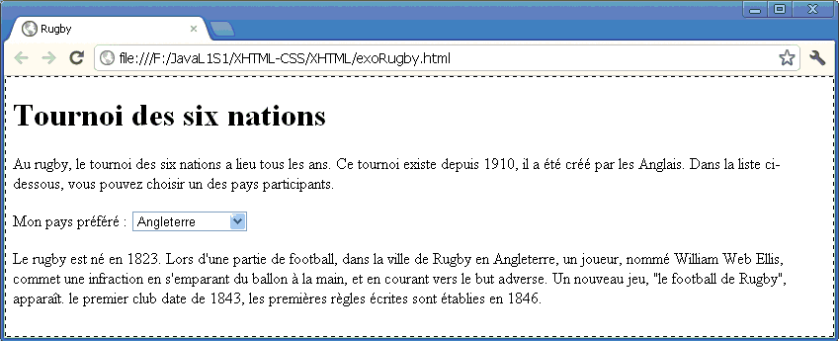

Exercice 6

On peut fusionner les cellules d’un tableau :
Fusion de 2 colonnes : <tr><td>…</td><td>…</td><td>…</td></tr>
<tr><td>…</td><td colspan= ″2″>…</td></tr>

Fusion de 2 lignes : <tr><th>…</th><td>…</td><td>…</td></tr>
<tr><th>…</th><td>..</td><td rowspan= ″2″>…</td></tr>
<tr><th>…</th><td>…</td></tr>
Utiliser ceci pour écrire le fichier .html correspondant à la page suivante, l’image est celle du Schtroumpf poète, 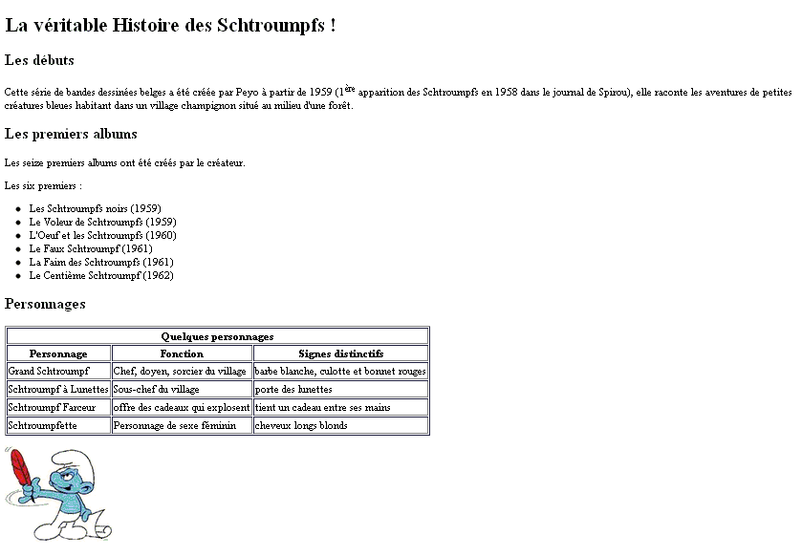
Vérifier la validité de votre fichier.

Exercice 7
Ecrire le fichier .html correspondant à la page suivante, le bas de tablau s’obtient avec <tfoot> (équivalent de thead) :
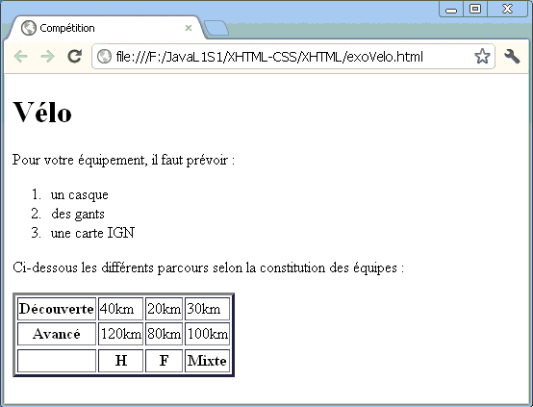
Vérifier la validité de votre fichier.

Exercice 8
Ecrire le fichier .html correspondant à la page suivante, l’encadré "Quelques films célèbres" s’obtient avec
<fieldset>
<legend> … </legend> < !-- titre de l’encadré -->
… tout ce qui doit être encadré
</fieldset>
Le titre du tableau des films muets après l’invention du parlant, est obtenu avec <caption>…</caption> (légende du tableau).
Vérifier la validité de votre fichier.
